SRANDAMAČ aneb
KLÁNÍ SPOLKŮ A OBECNÍHO ZASTUPITELSTVA
V NEOBVYKLÝCH DISCIPLÍNÁCH
Letos inspirovaných 100 let České republiky

sobota 7. ČERVENCE 2018 OD 17,00 HOD
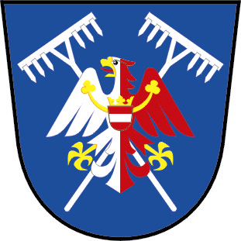hasičské hřiště u textilní továrny

přijďte se pobavit a povzbudit odvážné
borce nekořských spolků

